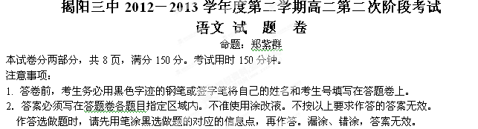
第一部分（共24分）
一、本大题4小题，每小题3分，共12分。
1．下列各组词语中，加点字的读音完全相同的一项是（ ）（3分）
A. 祠堂 伺候 伺机 有恃无恐
B. 眼眸 牟取 谋生 未雨绸缪
C. 角弓 角逐 角色 角球
D. 罟师 沽酒 枯萎 咕哝
2. 下列各句中，加点的成语使用恰当的一项是（ ）（3分）
A. 针对在台湾高调行善引发的争议，陈光标坦然表示:之所以高调，只是希望能推波助澜，激发更多的企业家投身慈善事业。
B．这次选举，本来他最有希望，但由于他近来的所作所为不孚众望，结果落选了。
C．如果你也想跟着大家的脚步到这些最炙手可热的旅游目的地去“凑凑热闹”，一定要掌握好出游情报，它们能让你在出游热潮中玩得更个性、更精彩。
D．当年中国音乐家往外走，现在世界著名音乐大师趋之若鹜地进入中国。
3．下列各句中，句意明确、没有语病的一句是( ) （3分）
A．“地沟油”案的宣判，彰显了我国打击食品安全违法犯罪的决心和力度，给那些置人民群众生命健康于不顾的食品生产销售者敲响了警钟。
B灾后重建三年目标任务两年基本完成的原因：一是十八个对口援建省市支援的结果，二是灾区干部群众自力更生所取得的成绩。
C不仅该诗描述了大堰河悲惨的一生，而且还通过对大堰河不幸身世的讲述，抒发了对劳动人民的深深同情。
D．我国在2012年4月14日成功地将一颗北斗导航卫星送入太空的实验，这一消息引起世界各国极大关注，被全球各大媒体争相报道。
4. 依次填入下列横线处与上下文衔接最恰当的一组是( )
陶渊明在“采菊东篱下，悠然见南山”的情境中觅得了闲适淡远；________；朱自清在月下荷塘的美景中偷得了片刻的宁静欢愉；________。我们离不开大自然。________。
①在“明月松间照，清泉石上流”的优美意境中，王维找到了精神归宿
②王维在“明月松间照，清泉石上流”的优美意境中找到了精神归宿
③李乐薇在“烟雾之中、星点之下、月影之侧的空中楼阁”里构建了自己的精神家园
④在“烟雾之中、星点之下、月影之侧的空中楼阁”里，李乐薇构建了自己的精神家园
⑤大自然不仅是我们的精神依托，也是我们的生存环境
⑥大自然不仅是我们的生存环境，也是我们的精神依托
A．②③⑥ B．②④⑥ C．①④⑥ D．①③⑤
二、本大题4小题，共12分。
阅读下面的文言文，完成5—8题（每小题3分）。
王克敬，字叔能，大宁人。既仕，累迁江浙行省照磨，寻升检校。调奉议大夫、知顺州，以内外艰①不上。除江浙行省左右司都事。延祐四年，往四明监倭人互市。先是，往监者惧外夷情叵测，必严兵自卫，如待大敌。克敬至，悉去之，抚以恩意，皆帖然无敢哗。有吴人从军征日本陷于倭者，至是从至中国，诉于克敬，愿还本乡。或恐为祸阶，克敬曰：“岂有军士怀恩德来归而不之纳邪！脱有衅，吾当坐。”事闻，朝廷嘉之。鄱阳大饥，总管王都中出廪粟赈之，行省欲罪其擅发，克敬曰：“鄱阳距此千里，比待命，民且死，彼为仁，而吾属顾为不仁乎！”都中因得免。拜监察御史，寻迁左司都事。
泰定初，出为绍兴路总管，郡中计口征盐，民困于诛求②，乃上言乞减盐五千引。行省檄克敬抽分舶货③，拗蕃④者例籍其货，商人以风水为解，有司不听。克敬曰：“某货出某国，地有远近，货有轻重，冒重险，出万死，舍近而趋远，弃重而取轻，岂人情邪！”具以上闻，众不能夺，商人德之。擢江西道廉访司副使，转两浙盐运司使，首减绍兴民食盐五千引。明年，擢湖南道廉访使，调海道都漕运万户。是岁，当天历之变，海漕舟有后至直沽者，不果输，复漕而南还，行省欲坐罪督运者，勒其还趋直沽。克敬以谓：“脱其常年而往返若是，信可罪。今蹈万死，完所漕而还，岂得已哉！”乃请令其计石数，附次年所漕舟达京师，省臣从之。入为吏部尚书，乘传至淮安，坠马，居吴中养疾。
元统初，起为江浙行省参知政事，请罢富民承佃江淮田，从之。松江大姓，有岁漕米万石献京师者，其人既死，子孙贫且行乞，有司仍岁征，弗足则杂置松江田赋中，令民包纳，克敬曰：“匹夫妄献米，徼名爵以荣一身，今身死家破，又已夺其爵，不可使一郡之人均受其害。国用宁乏此耶？具论免之。
（选自《元史•王克敬传》，有删改）
【注】①内外艰：父母丧事。②诛求：强制征收。③抽分舶货：向从海外运货来贸易的人抽税。④拗蕃：违背货运规定。
5．对下列句子中加点词的解释，不正确的一项是 (3分)
A．必严兵自卫，如待大敌 等待 B．脱有衅，吾当坐 祸患
C．事闻，朝廷嘉之 赞许 D．勒其还趋直沽 命令
6．下列各组句子中，加点词的意义和用法都相同的一组是 (3分)
A．①以内外艰不上 ②悉去之，抚以恩意
B．①岂有军士怀恩德来归而不之纳邪 ②完所漕而还，岂得已哉
C．①拗蕃者例籍其货 ②其人既死
D．①比待命，民且死 ②子孙贫且行乞
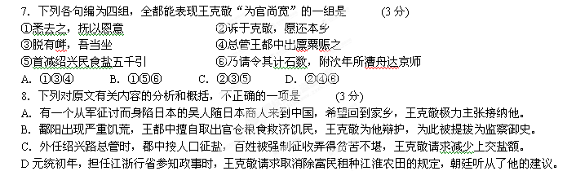
第二部分（共126分）
三、本大题3小题，共23分。
9．翻译（）
（1）(4分)岂有军士怀恩德来归而不之纳邪！脱有衅，吾当坐
（2） (3分)具以上闻，众不能夺，商人德之。

（3）（3分）脱其常年而往返若是，信可罪。

10．阅读下面这首宋诗，然后回答问题。（7分）
汉江临泛
王 维
楚塞三湘接，荆门九派通。
江流天地外，山色有无中。
郡邑浮前浦，波澜动远空。
襄阳好风日，留醉与山翁。
⑴.颈联中哪两个词用得极妙？找出来并简析。
答：________________________________________________________________________
________________________________________________________________________
________________________________________________________________________
⑵.说说三、四两句写出了景物怎样的特点，并分析作者的情感。
答：________________________________________________________________________
________________________________________________________________________
________________________________________________________________________

11．补写下列名篇名句中的空缺部分。（任选3题，多选则按前3题计分）（6分）
⑴且放白鹿青崖间，须行即骑访名山。 ， 。
(李白《梦游天姥吟留别》)
⑵昔闻洞庭水，今上岳阳楼。 ， 。
（杜甫《登岳阳楼》）
⑶三顾频繁天下计，两朝开济老臣心。 ， 。
（杜甫《蜀相》）
⑷盖将自其变者而观之， ； ，则物与我皆无尽也。
（苏轼《赤壁赋》
四、本大题4小题，共16分。
阅读下面的文字，完成12—15题。
躬身实践低头做事最为重要
人的一生离不开做事。只有通过做事，才能锻造出一个人的能力之剑。
低头做事，实为按规律做事。低头者，顺从、服从之谓也。顺从、服从什么?不是如《后汉书•马援传》所写：“今者归老，更欲低头与小儿曹共槽枥而食”，而是跳出个人生活的小圈子，面对现实，面向未来，顺从规律，服从大势，不做拔苗助长的蠢事，不干明天后天才有可能做的蠢事。扎扎实实，一步一个脚印地走；循序渐进，一步一步登上事业的巅峰。
低头做事，更是体现一个人的心境、作风、品格和做派。古诗云：“垂杨低复举，新萍合且离。”可见，所谓低者，即垂垂向下也。
低头做事即用脑做事。当人“举头望明月”时，“低头”就会“思”故乡。思，是低头的一项重要工作、一个主要职能，也是发挥大脑功能的前奏曲和主旋律。而人的行为从来都是受思想支配的。用脑做事，就是凡事都去想一想：这件事该不该干?怎么干?干了，利弊得失是什么?是马上干、或是放上三五天等时机更成熟时再去干?除自己想外，还要广开言路借助“外脑”想，从而使该做之事不仅合乎规律，而且合乎程序。
低头做事也是调研做事。低头，就不是昂首望天，而是眼睛向下，走向基层，到群众之中，体民情，察民意，听民声，谋民利；就是要看一看已经出台的一些政策措施老百姓高兴不高兴、满意不满意，即将出台的一些政策措施老百姓答应不答应、拥护不拥护；就是要以人为本，疏通上下道，变“上访”为“下访”，不责民之所不为，不强民之所不能；就是要想民之所想，急民之所急；就是要不仅取得诚心做事能说真话的发言权，还要取得真正胸中有数的拍板决策权。
低头做事也是低调做事。低头之后，嘴的功能显然会有所减弱，手的功能相应会急速攀升。低调彰显出的是孜孜以求、敏行讷言的务实相，突出的是不事张扬、埋头苦干的硬作风。甚至在不经意间做出了惊天地、泣鬼神的事业，仍然是平平常常，笑看花开花落；自自然然，静观云卷云舒。我还是我，天地间一匆匆过客而已——是这种人心语的真实写照。如果有什么媒体的镜头聚光灯照将过来，这种人一般都会退避三舍，甚至“低头向暗壁，千唤不一回”。
低头做事更是专心做事。低头，就是专心致志，“俯首甘为孺子牛”；就是目不两视，耳不两听，精神专一，心无旁骛。无数事实都证明，无论干什么事儿，心不专一，不能专诚，即便是小数之弈，照样不得。大的方针确定之后，成功的秘诀全在专一。专一，就能做一件事，成一件事；就能使本事随着事业上，能力攀着事功升。
朱熹在论及“知”与“行”时说过这样一句富有哲理的话：“论先后，知为先；论轻重，行为重。”知其低头做事固然重要，躬身实践低头做事则更为重要。
(选自2006年9月19日《人民日报》
⒓ 根据文意，下列对“低头做事”的理解，不正确的两项是（ ）（ ）（5分）
A．“低头做事”就是按规律做事，踏踏实实，一步一个脚印地走；循序渐进，一步一步登上事业的巅峰。
B．“低头做事”是指一个人做事，要发挥大脑功能认真的去想该干什么不该干什么，同时还要广开言路使该做之事不仅合乎规律，而且合乎程序。
C．“低头做事”是指深入调查研究，急人民之所急，彰显出的是孜孜以求、敏行讷言的务实相，政策措施的出台由老百姓的满意度来决定。
D．“低头做事”就是做事不张扬，不追名逐利，不趋炎附势，保持一种“低头向暗壁，千唤不一回”的独善其身的心态。
E．“低头做事”是指做任何事情都要专心致志，心无旁骛，目不两视，耳不两听，只埋头拉车，不抬头看路，“俯首甘为孺子牛”。
F．“低头做事”能体现出一个人的心境、作风、品格和做派。
⒔根据文意，下列选项符合“低头做事”原则的做法是（ ）（3分）
A．今者归老，更欲低头与小儿曹共槽枥而食
B．垂杨低复举，新萍合且离
C．低头向暗壁，千唤不一回
D．俯首甘为孺子牛
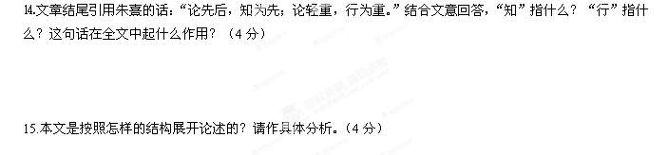

五、选考题，共15分。请先把所选文本在答题卡中的对应信息点涂黑，然后再答题。
（一）文学类文本阅读（本大题3小题，共15分）
白痴
耿耕
这是小城的一道风景，一个少年站在十字路口中央，认真而坚定地指挥着车辆与行人。
所有的人都认识这个少年，但多数人叫不出少年的名字，只知道他是个白痴。除了上下班的高峰期，有警察站在路中间指挥外，其余的时间属于这个少年。他指挥的手势和那些真正的警察一样，谁也不知他是怎么学来的。
据说少年不会说话，所有路过十字路口的人都相信这点，因为他们从没有听那少年说过话，最多也就听见他嗓子里发出一个简单的音节。
对少年在路口指挥交通的事，小城人已习以为常，也没有将少年当回事，因为他只是个白痴。多数人会看着红绿灯，选择自己的停走；少部分人大概是色盲，并不遵守交通规则，在来来往往的车流中自由穿行。这让少年很是气愤，常常指着那几个不听指挥的人，从嗓子眼里发出响亮的声音，但那声音只是一个音节，那就是一个“啊”字。有些乡下来的或者从外地来的人，看着站在路中央的少年有些摸不着头脑，但还是老老实实地跟着少年的手势，选择穿越马路的时机。这时，少年的脸上带着笑意，手势热烈地挥舞着，嘴里轻声地发出那个单音节，指示着行人的脚步。其实少年站在路中央时，我们看不出他是个白痴，只会认为他是个认真的交通协管员。
少年什么时候迷上指挥交通这个游戏的，小城人说不清楚，只知道他站在十字路口上已经有好几年了，所以他指挥的手势才会那么娴熟，这说明少年是知道学习这个事的。
关于少年的传说有很多版本，有一个版本传得最广。说少年并不是天生的白痴，而是后天造成的。故事是他五岁的时候发生的。那是一个晚上，天上下着蒙蒙细雨，他坐在妈妈自行车的后座，横穿十字路口时，被一辆行驶的货车给撞飞了出去。因为晚上和下雨的原因，路上没有行人，所以他和妈妈在雨水中躺了很久，而那辆货车早已不知去向。等有人将他们送进医院抢救时，他妈妈没有再醒过来，而他醒过来后，就成了现在这个样子。
那天，少年站在十字路口像往常一样，认真指挥交通的时候，一个中年妇女推着自行车，车的后座上带着一个孩子，在亮红灯的时候，从人群中走了出来，推着自行车在人流中穿行。少年看着她大声地喊叫，脸涨得通红。可那中年妇女只是淡淡地看了他一眼，继续自己的行走。路口那些等着过马路的人，也漠然的看着，因为这种情况他们已经见了很多，每回都有那么几个人，会在车流中穿过马路，显得那么有个性与勇气。中年妇女已经穿行到了马路中央，少年还在那里“啊啊啊”的叫喊着，但他却不挪动一下自己的脚步，只是站在原地喊着。中年妇女转头看了一眼少年那焦急的脸，露出一丝微笑，然后准备穿行另一条车流。
这时，一辆轿车直直地开来，撞上了正在横穿马路的中年妇女，惊叫声与刹车声一起响起。绿灯也在这时亮起。路边那些要过马路的人，一下子围了上去。有好事的人掏出手机，拨打着报警与急救电话，使整个现场一片混乱。
少年呆呆地站在原来的位置上，脸色苍白，眼里含着一些泪水，大概这么站了几分钟后，他移动脚步，朝乱作一团的人群走去。他艰难的挤进人群，站在正躺在地上呻吟的中年妇女身边，看着躺在地上已没有声音的孩子，沉默了一会儿，突然从牙缝里挤出两个字：“白痴。”
所有围观的人都听见了这两个字，便有些诧异地看着他。他没在意那些眼神，似乎为了图自己快乐一样，对着躺在地上的中年妇女，一连说了好几遍白痴，然后掉头走出人群。在这过程中，围观的人很自觉地给他让出一条道路，少年便默默地朝前走去，没有回头看一眼。
在后来的日子里，走过十字路口的人，没有看到少年站在路口指挥交通，但没有人知道他在什么地方。
（《小说界》2008年第4期）
16.结合全文分析，文章以“这是小城的一道风景”开篇有什么作用？（4分）

17.结合你对小说的理解，分析作者为什么以“白痴”作为小说的标题。（6分）

18.有人说这个白痴少年不是白痴，你认为呢？请结合本文谈谈你的理由。（5分）

（二）实用类文本阅读（本大题3小题，共15分）
无可奈何陈忠实
从1993年陈忠实的《白鹿原》出版后，我就记住了陈忠实那张“沟壑纵横”却不失坚毅的脸，想象着年轻时的这张脸该有多么英俊。但让我大失所望的是电视专题片里的年轻陈忠实照片决谈不上英俊，只是比农村小伙子身上多了点“酸文假醋”气，真不如现在看着顺眼、深奥、硬朗、线条分明。有一次我用这话调侃陈忠实，他用陕西话回敬我：“得是地，人家都说周总理就是越老越帅气嘛！”
有一次我在书摊上看到一本以作家出版社名义出版、署名陈忠实的长篇小说《丰乳玉臂》，马上打电话逗他：返老还童啦，怎么研究起“肢体学”？陈忠实一边听我电话一边在来回踱步，我在电话里能听出他啼笑皆非的腔调和踢踢踏踏的脚步声。陈忠实抱怨说：“《白鹿原》自发表到现在，人民文学出版社各类版本总印数早已超过100万册，可我还收集到盗版本十几种，盗版的数量估计超过人民文学出版社发行总量的三倍以上。还有不下三十本以我名字出版的小说。我的名字有那么值钱吗？”
陈忠实自己发现被盗名的第一本书是《村画》。欺世盗名者把《村画》弄得“遍地开花”，一点不在乎陈忠实本人是否知晓，竟然摆到了他家门口书摊上。摊主认得陈忠实，老远就冲他喊，你的新书卖得不错，刚进两天，几十本就卖完了。陈忠实张口结舌，估计他当时那张脸得让小摊主做两天噩梦。
没等噩梦过去，陈忠实又接到天津百花文艺出版社的电话，说这部署名陈忠实的《村画》，内容与他们社出版的一部叫《壁虎村》的作品相同，作者是云南作协副主席李霁宇。他们请陈忠实写一篇文章以澄清事实，陈忠实只好怀着无法言说的心情著文说明事实真相。估计从那事起过滤嘴香烟消愁的作用不行了，陈忠实改吸雪茄。
还有一次，上海一位读者和浙江师大的一位研究生几乎同时致信陈忠实，说他们买到一本署名陈忠实的小说《生命原》，内容不错，就是错别字太多。陈忠实当即回信说明本人并没有出版过这本书，希望他们将此书寄来看看，同时寄了自己的一部作品以作留念。其实陈忠实更为苦恼的是，这部作品是陕西党校的一位老教员在此书尚未出版之前就将一校样送给他读过，请陈忠实帮着提提意见，出版之后还送了他一本，书的原名叫《楞娃》。这事叫陈忠实好生地郁闷了一阵子，估计脸上的皱纹又多了几条。
陈忠实还接到山东作协副主席赵德发的电话，说他看到一本叫《石牛原》的小说，落款是陈忠实，但内容正是自己的作品《缱绻与决绝》。接到这个电话陈忠实真是不能再容忍了，盗名盗到自己朋友的头上，不仅再一，而且再二，再三，损害自己的名誉和利益也罢，伤害到了朋友们，陈忠实于心不忍，而且为此总是心怀歉疚。从此陈忠实但凡接受记者采访都会郑重声明一点：我写《白鹿原》之后没有长篇出版，任何署我名的长篇，除了《白鹿原》之外，都不是我的作品。这一来，陈忠实估计不会再有盗他名出书的了。
其实不然，没过两天他相继收到了几张汇款单，汇款单位都是些很少听到的地、市级小报。他拿到汇款单苦思冥想也没想出曾几何时给这些地方寄过稿件。汇款不能收，只能等着邮局自动退款了。后来陈忠实在和一位记者聊天时说到此事，记者报道后引起有关部门注意，竟然查到冒名顶替的作者是陕西农村的一位文学爱好者，他自己署名的文章寄到任何地方的报刊，都从未被采用过，便想到以陈忠实的名字落款，地址写自己家的。因此那些没和陈忠实联系过的报刊就按他提供的地址寄稿费和样报，但有些知道陈忠实地址的就寄到省作协。此事过去一段时间之后，陈忠实见到一封信，是那位化名陈忠实的人悄悄放到作协收发室的。看了这封信陈忠实又难过又感慨。这位农民兄弟在信中说，他家境不好，自幼喜爱文学写作，想靠写稿的收益补贴家用，就想出这么个办法，篇篇中的。陈忠实读了这封信后，很想见见他，可这位农民没有留下地址，只好等待他的再次出现。等待的过程中陈忠实会常常想到他、惦记他。好像是他又欠下一笔难以偿还的人情债似的。
谈起他屡屡遭受的盗版盗名之苦，我估计陈忠实这会儿一定是一副“苦大仇深”的表情。
（选自《南方日报》2008年9月4日，有删改）
19.结合文章内容简要分析陈忠实的性格特点。（4分）

20.有人说本文整篇都是写陈忠实先生的书被盗版的事情，有重复之嫌，你认为作者这样安排材料得当吗？为什么？（6分）

21.盗版书、盗版碟等盗版现象屡禁不止，联系社会现实，结合本文，谈谈该如何规范文化市场。（5分）

六、本大题2小题，共12分。
22阅读下面两则材料，回答问题。
材料一：近年来清明节祭奠亲友，一些地方从烧冥钞、纸人、纸马，发展到烧纸电视机、纸数码相机，甚至烧纸汽车、纸别墅……
材料二：今年清明节前，某市首个在线祭祀网站开通。清明节时，许多市民纷纷登录该网站，上传纪念图片，发布纪念文章，祭奠逝去的亲友，表达哀思。
(1)用一句话概括以上材料的内容。(3分)
答：________________________________________________________________________
(2)你对上述现象有何看法？请简要阐述。(3分)
答：________________________________________________________________________
________________________________________________________________________
23. 1月10日，东方中学建校60周年，届时将举行盛大的庆祝活动。校学生会拟在高二年级招募学生志愿者和校园小记者，如果你打算应征，请分别从“学生志愿者”和“校园小记者”的要求上介绍自己的优势。（每句不超过30字）（6分）
（1）应征志愿者：
（2）应征小记者：

七、作文。（60分）
阅读下面文字，按要求作文。（60分）

梭罗说：“一个人越是有许多事情能够放得下，他就越是富有。”生活中，有人认为，放下是一种智慧，是一种境界；也有人认为，不放下是一种坚守，是一种精神。

请以“放下”或“不放下”为标题，联系生活体验与认识，写一篇文章，自定文体，不少于800字。

高二级语文科试卷 答案2013-4-18
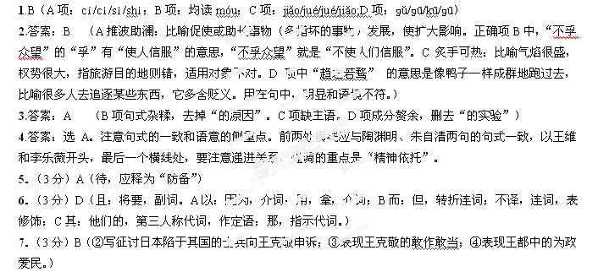8．（3分）B（“王克敬为他辩护”与“被提拔为监察御史”没有因果关系。）
9．（1）哪有士兵怀念国家恩德回归祖国却不接纳他的呢！如果有什么祸患，我承担罪责。（4分）（岂……邪：1分，“之纳”1分，坐：1分，句子大意1分）
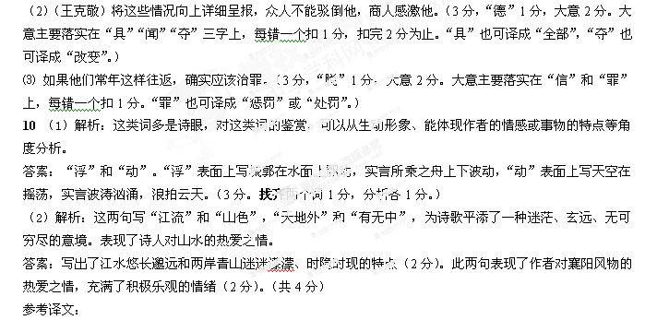汉水流经楚塞，又接连折入三湘；荆门汇合九派支流，与长江相通。汉水浩瀚，好像是流到天地之外；山色朦朦胧胧，远在虚无缥缈中。沿江的郡邑，恰似浮在水面之上；水天相接的边际，波涛激荡滚动。襄阳的风景，确实叫人陶醉赞叹；我愿留在此地，陪伴常醉的山翁。
11(1)安能摧眉折腰事权贵，使我不得开心颜 ⑵吴楚东南坼，乾坤日夜浮。
⑶出师未捷身先死，长使英雄泪满襟。 ⑷则天地曾不能以一瞬；自其不变者而观之。

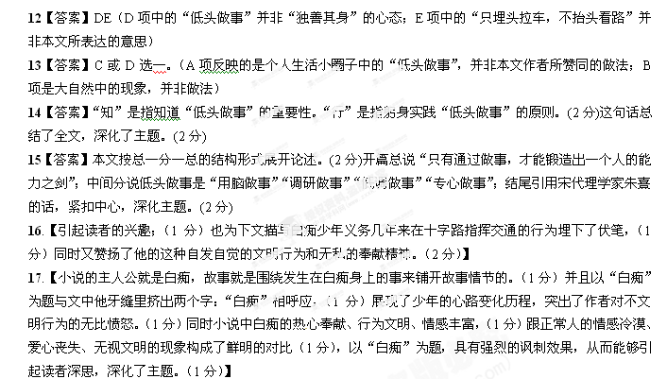18.【答案一：只会一个简单的音节，看起来像白痴，但我认为他不是白痴。（1分）因为首先他指挥交通的手势和真正的交警一样，说明他有较强的学习模仿能力。（1分）其次他能够识别红绿灯，并且几年来能够义务地准确地指挥行人过马路，这说明他具有准确的判断力，并且富有责任心和奉献精神。（1分）第三他还有丰富的情感，对于那些能够按照他的手势过马路的文明行为，他欢欣鼓舞；对于牵着小孩的妇女冒险闯红灯的行为，他焦急万分；对于那名妇女的死，他既伤心又愤怒。（2分）所以，我认为他不是白痴。（根据文章信息言之成理即可。）
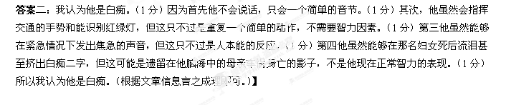

19.【陈忠实用陕西话回敬我，体现了他幽默的性格；（1分）回信寄书给两位研究生，表现了他平易近人的态度；（1分）当朋友的书被盗用自己的名时考虑朋友的名声，表现了他先人后己的品格；（1分）想见冒自己的名出书的农民朋友，还表现了他是一位富有同情心的作家。（1分）】
20.【作者这样写处理得当。（1分）因为作者每一个事例的对象都不同，由陈忠实的朋友、陈忠实自己、出版社的电话、读者的信、作协主席、最后到盗用他名出书的农民，（1分）结构上是层层递进的。（1分），同时情感上也是层层递进的（1分），由自我解嘲、张口结舌、无法言说、苦恼、歉疚，到最后的难过感慨，苦大仇深，（1分）文章就是用这样看似重复的事例一步一步体现陈忠实的无可奈何。（1分）】
21.【文中一些盗版者为了谋取利益，非法盗版，一些消费者对盗版也持认同态度，使盗版有市场，甚至是小贩也贩卖盗版，（1分）因此规范文化市场的关键在于教育，让盗版者认识到盗版的危害，树立正确的金钱观，消费者树立正确的消费意识，自觉抵制盗版，（1分）从源头和市场两方面扼杀盗版，形成良好的文化环境。（1分）。另外文中一些出版社不加甄别地出版书籍，（1分）因此解决盗版问题还需政府加大执法力度，规范出版市场，使它们健康、合理发展。（1分）（根据文章信息言之成理即可。）】
22. 答案：(示例)(1)清明节祭奠亲友的方式发生了变化。(或，清明节祭奠亲友的方式体现了不同的观念。)
(2)赞同网祭，摒弃陋习。通过网站祭奠已逝的亲友，既便于表达哀思，又省时省力，减少环境污染，值得提倡。对于烧冥钞、纸汽车、纸别墅等陋习，则要加以正面引导。(可侧重某一方面阐述，其他观点言之成理亦可。)
23、
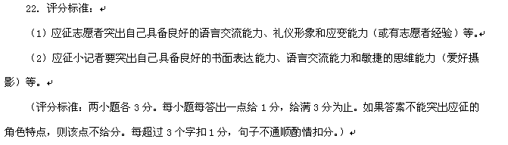

24、【试题分析】
题目由两个部分组成，提示语和要求。
“提示语”先以梭罗的话语引出“放下”的这个主题词，然后列出两类不同的看法：一是直接认同（肯定）“放下”说法的，另一方面则是从反面，以认同“不放下”的说法来对应“放下”的观点。这实际上也为考生提示了可以有不同的立意角度思考，考生完全可以根据自己的写作需要，或直接扣合梭罗的“放下”运思作文，或以认同“不放下”来表达自己的认识理解。考生可以根据提示写作，也可在提示以外，就“放下”或“不放下”的相关范畴作文章，但所写内容必须在既定文题的范围内。
“要求”明确考生必须在两个标题中自选一个，选定了标题也就意味着确定了写作重点。“联系生活体验和认识”，即是要求考生写出自己的体验和感悟。这些体验或感悟，可以来自身边的人、身边的小事，也可以是一个群体、一个民族，乃至一个国家的行动、经历。考生可以“自定文体”，但无论是谈论看法还是叙述故事，都必须与自选的文体特征相符，文章的优劣均按评分标准执行。

【审题提示】
本题便于联系生活，但难点在思辨。放下什么不放下什么，需要有清晰的认识与有分寸的表达：1.“放下”的意思是放弃或停止，可以是已拥有的弃之不顾，也可以是停止正在做的或追求的东西；2. “不放下”意味着不抛弃，不放弃，更是坚持、执着。可以是客观要求的“放不下”，也可以是主观上的执着追求。至于“放下”或“不放下”的对象，可以是物质层面的，更可以是精神层面的。局限在思维，限于个人小视野，限于社会负面事例，限于就事论事……，这些表现在立意上会有等差，是评判的重要依据。
学生可从正面立意，亦可从反面立意，亦可正反结合辩证论述。正反结合者，如能正确指出放下什么，不放下什么，有辩证的分析，得分则较高。
论述时，有考生偏重于感性的抒发，不能做深入说理；亦有考生缺少切题意识，不能从题目或材料切入，上来就谈要 “放下” 或“不放下”，但具体放下什么，不放下什么，则语焉不详。
结构上有并列式，有正反式，有层进式，妙在运用自如，本身并无高下之分。结构严谨的颇受青睐，结构松散的难受欢迎。但要注意有些文章的结构表面看起来松散，其实有内在的联系，不应判为低分。
一、题意理解
1.本义：①放下是把握着﹑提着或负载着的物件从高处放到低处；②搁置，停止进行。
2.引申义：把占据心灵的某种东西移出。
3.价值取向：放下≠放弃
放下，指放下多余的、有害的、悲伤的、暂时不需要的事物。是一种有选择的放弃，而不是说要完全放弃。
放下的同时亦隐含着什么是不该放弃的；不放下的同时亦隐含着什么是必须放下的，如此方可更好的诠释为什么要放下或不放下。
放下、不放下可以是一种价值的取舍（得与失），比如放下个人的名利，不放下对事业的追求；放下眼前的荣耀，不放下对正义的执着……也可以是一种策略上的选择（先与后），比如对于国家的发展来说，GDP很重要，可持续发展更重要，为了可持续发展，就应先放下对GDP的偏面追求。对于学生个体的发展来说，体育、音乐、美术、奥数、英语等都很重要，在一定的时间内要想真正有所收获，就必须选择最有利于自身发展的，其它则必须放下……
放下与不放下的对象选择：可以是实的：财富、权力、名利……也可以是虚的：思想观念（成见……）、情感（喜怒哀乐……）……
4.角度选择：“放下”与“不放下”必须二选一。文题与内容必须保持一致。选择其一可以涉及另一方，但主次须分明，忌倒置。比如选择写“放下”，可以涉及“不放下”，但必须以“放下”为重心，不能是定题为“放下”，而文章的主要内容却是写了“不放下”。
二、立意说明
可以正面立意：该放下什么，比如利益、荣耀、财富……不该放下什么，比如尊严、正义、良知、诚信……
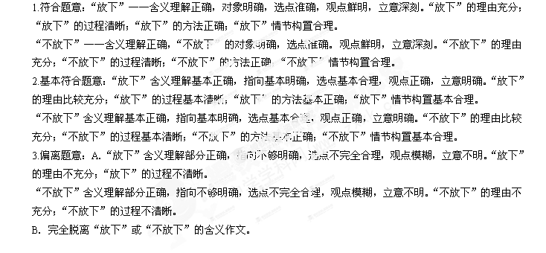
也可以反面立意：面对形形色色的诱惑，把本不该放下的东西放下了，比如贪官放下正义、奸商放下了诚信、知识分子放下了尊严、普通人放下了良知……该放下的却没有放下，比如对名利的热衷、对权力的迷恋、对金钱的贪婪、对眼前既得利益的不舍……
译文：
王克敬，字叔能，大宁人。出仕以后，多次升迁到江浙行省照磨，不久升任检校。调任奉议大夫、顺州知州，因遇父母丧事未去上任。被授予江浙行省左右司都事。延祐四年，前往四明监督百姓与日本人互相贸易。在此之前，前往监督的官员担心外国心理不可揣测，必然要严密部署军队自卫，如同防备强大的敌人一样。王克敬到任，全部撤走军队，用恩惠抚安抚他们，日本人都俯首收敛，不敢喧哗闹事。有一个从军征讨而身陷日本的吴人，此时跟从日本商人来到中国，向王克敬申诉，希望回到家乡。有人担心这样会成为祸端，王克敬说：“哪有士兵怀念国家恩德回归祖国却不接纳他的呢！如果有什么祸患，我承担罪责。”此事上报朝廷，朝廷赞许他。鄱阳出现严重饥荒，总管王都中取出官仓的粮食救济饥民，行省官员想治他擅自打开官仓的罪，王克敬说：“鄱阳离此地有千里之遥，等到行省发布命令，饥民将会饿死，他做了仁爱之事，而我们却反而要做不仁之事吗？”王都中因此得以免罪。被授予监察御史，不久调任左司都事。
泰定初年，外任绍兴路总管，郡中按人口征盐，百姓被强制征收弄得贫困不堪，王克敬于是进言请求减少盐额五千引。行省檄召王克敬向从海外运货来贸易的人抽税，违背货运协定的人照例没收他们的货物，商人以风水无常为由进行辩解，有关部门不听从。王克敬说：“某货出某国，所在地有远有近，货物有轻有重，他们冒着重重险阻，出入于万死之中，放弃近路走远路，放弃重货运轻货，难道符合人情吗？”将这些情况向上详细呈报，众人不能驳倒他，商人们感激他。被提拔为江西道廉访司副使，改任两浙盐运司使，首先减少绍兴百姓食盐税五千引。第二年，被提拔为湖南道廉访使，调任海道都漕运万户。这一年，正当天历之变，从海路运粮的船只有后到直沽的，没有完成运输任务，又将粮食运回南方，行省想治督运官员的罪，命令他们又运回直沽。王克敬说：“如果他们常年这样往返，确实应该治罪。现在他们历经万死，完好地将漕运的粮食运回南方，难道不是没办法才这样做吗！”于是他让他们统计运送的石数，附带装在次年漕运的船上送到京城，省臣听从了他的建议。入朝担任吏部尚书，奉命出使到淮安，从马上摔下来，在吴中养伤。
元统初年，起复为江浙行省参知政事，请求取消除富民承佃江淮田的规定，朝廷听从他的建议。松江大姓人家中有人每年漕运万石大米献给京城，那人死后，他的子孙穷得将要行乞，有关部门仍然每年征收，不够就混杂在松江田赋之中，让百姓负责交纳。王克敬说：“匹夫乱献大米，求取名爵来求得一人的荣耀，如今自己身死家破，朝廷又已经取消他的名爵，不可以让全郡的人都受他的损害，国家的用度难道就少这一万石粮食吗？”详论此事，免除其所献粮额。

